แผนปฏิบัติราชการประจำปี
สถานีตำรวจภูธรโพนพิสัย ประจำปีงบประมาณ 2567



3.1.1 งานอำนวยการ
การแต่งกายข้าราชการตำรวจ สภ.โพนพิสัย
ด้วย สภ.โพนพิสัย กำหนดให้มีการทำการฝึกประจำสัปดาห์ทุกวันอังคาร การออกกำลังกายทุกวันพุธ และการทำกิจกรรม 5 ส. ทุกวันพฤหัสบดี นั้น เพื่อให้การปฏิบัติภายในหน่วยงาน เป็นไปด้วยความเรียบร้อย จึงกำหนดรายละเอียด การแต่งกาย ดังนี้
1. ชุดฝึกในวันอังคาร
2. ชุดพละในวันพุธ
3. ชุดทำกิจกรรม 5 ส. ในวันพฤหัสบดี ทั้งนี้ ตามข้อ 1 ถึง 3 ยกเว้นข้าราชการตำรวจปฏิบัติหน้าที่ สิบเวร , ประจำวัน , พนักงานสอบสวน , ผู้ช่วยพนักงานสอบสวน ,
4. แจ้งเรื่องร้องเรียนข้อมูลเบาะแส ข้อคิดเห็นในองค์กร มายังผบ. ตร โดยตรงผ่านแอปแทนใจ (ให้ข้าราชการตำรวจทุกนายติดตั้งแอปแทนใจ)
5. การสร้างภาพลักษณ์ความเชื่อมั่นศรัทธาของประชาชน สานต่อการดำเนินโครงการทำดีมีรางวัล
งานวินัย
- มีเรื่องร้องเรียน 1 เรื่อง รายงานผลไปยัง ภ.จว.เรียบร้อย
งานความมั่นคง
- ได้สำเนาส่งหนังสือลับ ให้รอง ผกก. สส. เรียบร้อยแล้ว
งานกำลังพล
- แจ้งคำสั่งเลื่อนยศข้าราชการตำรวจชั้นประทวน จำนวน 4 นาย
- แจ้งคำสั่งเลื่อนยศข้าราชการตำรวจชั้นสัญญาบัตร จำนวน 6 นาย
3.1.2 งานสอบสวน
คดีที่อยู่ระหว่างการสอบสวนของ สภ.โพนพิสัยปัจจุบัน
คดีอาญา 54 คดี / คดีจราจร 1 คดี/คดีชันสูตร 3 คดี /คดีไกล่เกลี่ย 0 คดี
คดีอาญา
- พ.ต.ท.ประสาท สามารถกุล 1 คดี
- พ.ต.ท.สุรศักดิ์ ด่านแก้ว 15 คดี
- พ.ต.ต.พงพันธ์ เขียวใส 9 คดี
- ร.ต.อ.จำเนียร ดอนหนองบัว 11 คดี
- ร.ต.อ.ศิริศักดิ์ พิมพ์รัตน์ 17 คดี
- ร.ต.อ.วิราชาญ สุ่มมาตย์ 3 คดี
คดีจราจร
- พ.ต.ท.สุรศักดิ์ ด่านแก้ว 1 คดี
คดีชันสูตร
- พ.ต.ต.พงพันธ์ เขียวใส 1 คดี
- ร.ต.อ.วิราชาญ สุ่มมาตย์ 2 คดี
คดีรับแจ้งออนไลน์
- ระบบรับแจ้งทั้งหมด 52 /คดีตัดเลขคดีแล้ว 49 คดี/ ส่งหน่วยงานอื่น สอท. 2 คดี /ส่งบชก. 1 คดี ส่งอัยการ 4 คดี ระหว่างดำเนินการ 46 คดี
พงส.
- พ.ต.ท.สุรศักดิ์ ด่านแก้ว 17 คดี
- พ.ต.ต.พงพันธ์ เขียวใส 8 คดี
- ร.ต.อ.จำเนียร ดอนหนองบัว 10 คดี
- ร.ต.อ.วิราชาญ สุ่มมาตย์ 14 คดี
- ร.ต.อ.ศิริศักดิ์ พิมพ์รัตน์ 4 คดี
คดีไกล่เกลี่ยมีทั้งหมด 1 คดี / ไกล่เกลี่ยแล้ว 1 คดี
1.การบันทึกผลคดีสิ้นสุดส่ง ทว.
- เฟส 1 ศาลเหลือ 4 คดี อัยการชะลอฟ้อง 150 คดี / เฟส 2 ชั้นศาลเหลือ 5 คดี
2. อาวุธปืนของกลางคงเหลือในสถานี
- รวมจำนวน 30 กระบอก / เป็นปืนไม่มีอัตลักษณ์ จำนวน 28 กระบอก / มีอัตลักษณ์ 2 กระบอก
- สถิติการทำร้ายอาวุธปืนของกลาง ประจำปี 2566 (17 มี.ค.- 20 ก.ค.66) 58 กระบอก

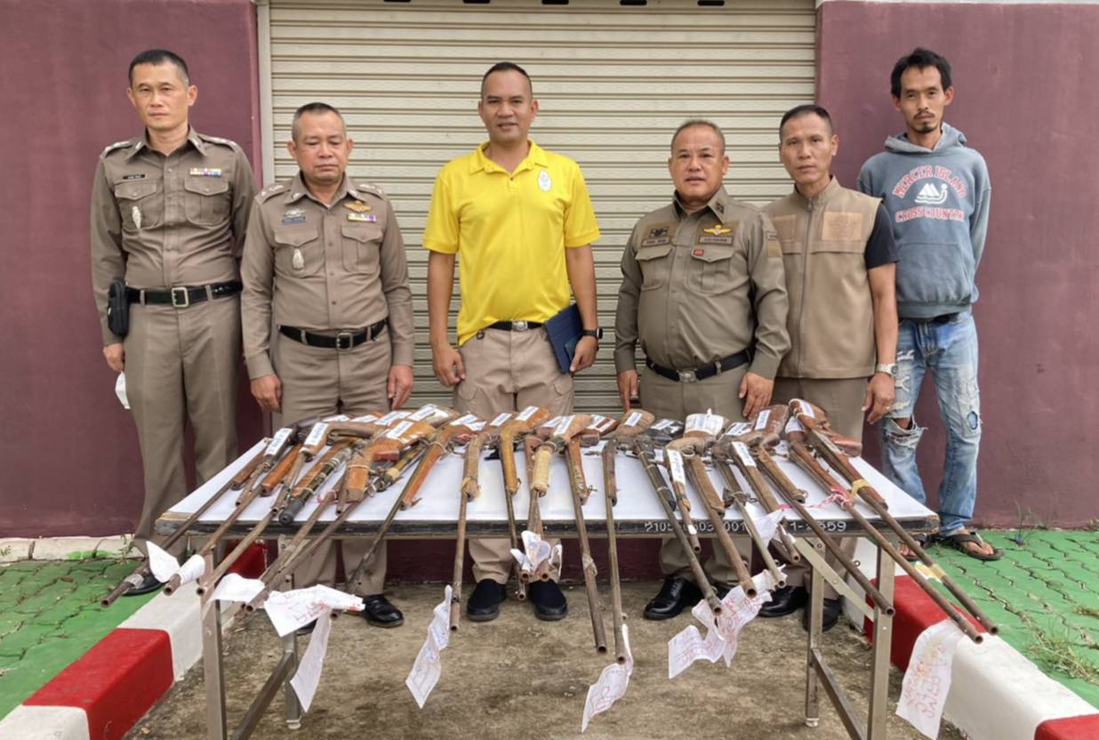

3. รถจักรยานยนต์ของกลางในคดีอาญา
- จำนวน 124 คัน / ส่งคืนเจ้าของแล้ว จำนวน 16 คัน / คงเหลือ จำนวน 108 คัน

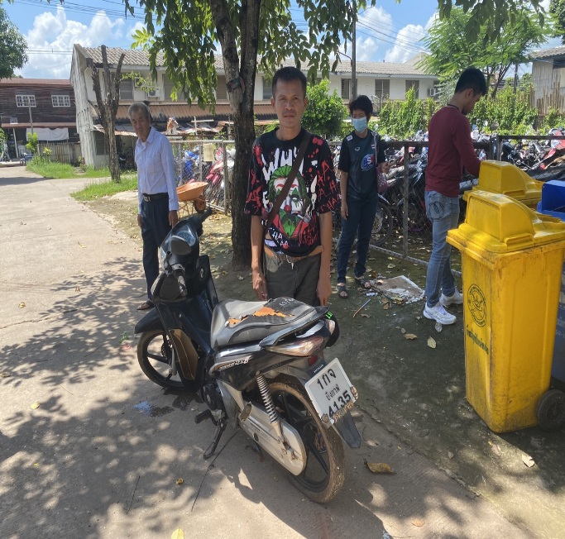
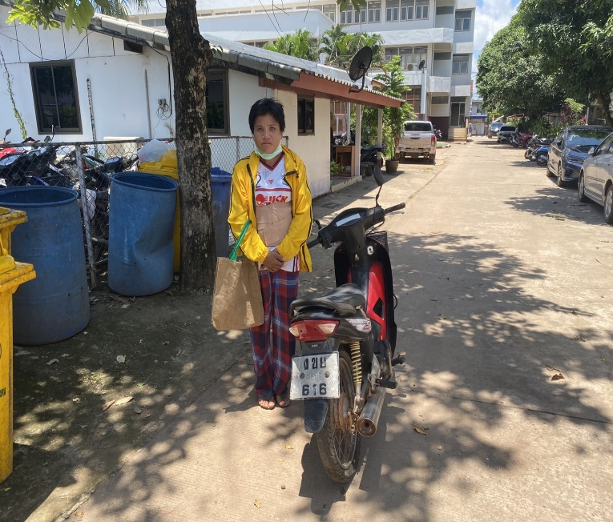
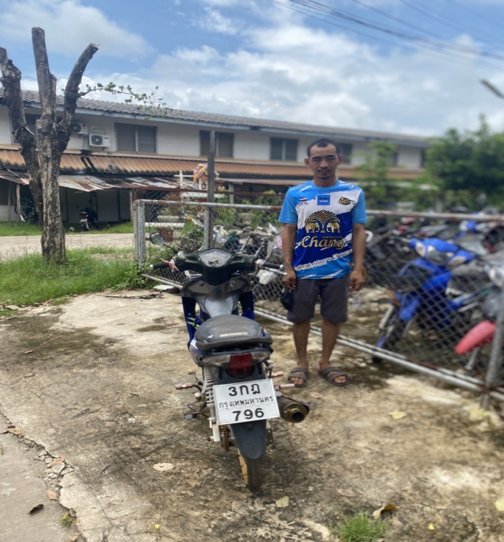
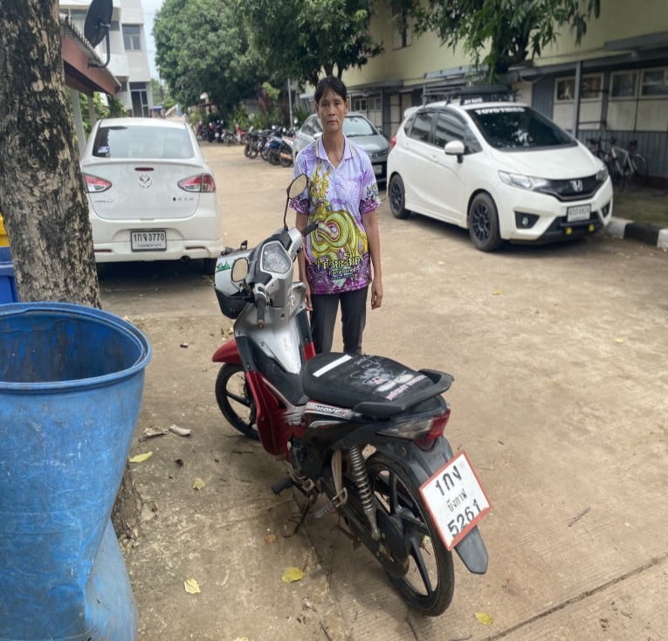

- การดำเนินการ

- ตรวจสอบรถแล้วส่งหนังสือเจ้าของมารับคืน จำนวน 8 คัน
- รอหนังสือคืนของกลางจากอัยการ จำนวน 47 คัน

4.รถยนต์ของกลางในคดีอาญา จำนวน 4 คัน
- รถยนต์กระบะโตโยต้า สีขาว ทะเบียน ฆฮ 6557 กทม. คดีที่ 394/65
- รถยนต์กระบะเชฟโลเลต สีเทา ทะเบียน บว 2896 เพชรบูรณ์ คดีที่ 757/65
- รถยนต์บรรทุก ซูซูกิ สีขาว ไม่ติดแผ่นป้ายทะเบียน คดีที่ 762/65
- รถยนต์กระบะอีซูซุ สีขาว ทะเบียน ผพ 2860 อุดรธานี คดีที่ 460/66
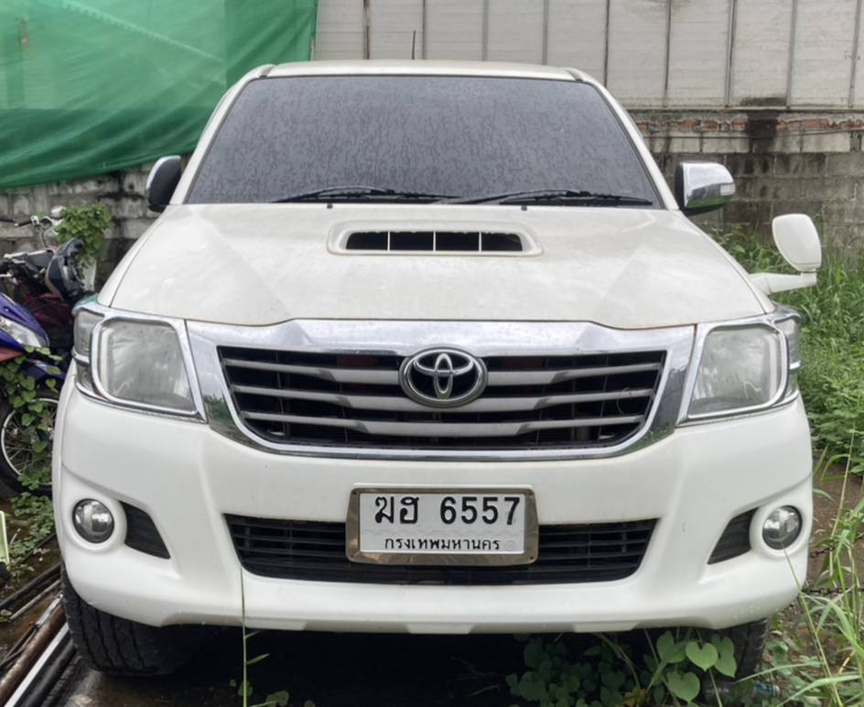
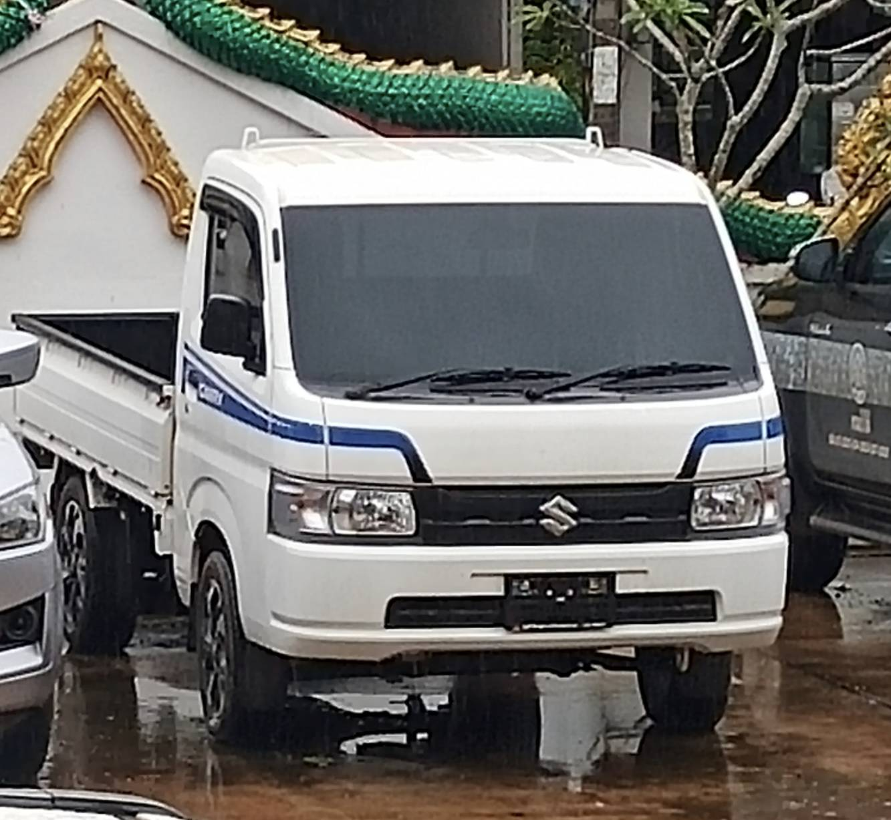

5.เปรียบเทียบ ระหว่างเดือนกันยายนกับ ตุลาคม
- คดีอาญา เดือนกันยายน 23 คดี / เดือนตุลาคม 19 คดี
- คดีจราจร เดือนกันยายน 1 คดี / เดือนตุลาคม 0 คดี
- รถจักรยานยนต์คืนเจ้าของเดือนกันยายน 0 คัน / เดือนตุลาคม 1 คัน
- รถยนต์ คืนเจ้าของเดือนกันยายน 0 คัน / เดือนตุลาคม 0 คัน
- ปืน เดือนกันยายน มีปืนเพิ่ม 4 กระบอก / เดือนตุลาคม มีปืนเพิ่ม 3 กระบอก

3.1.3 งานสืบสวน
พ.ต.ท.ฉัตรชัยฯ- สรุปตัวชี้วัดยาเสพติด ปีงบประมาณ 2565 สภ.โพนพิสัยห้วงเดือน ตุลาคม 2566
ลำดับ | รายการ | เป้าหมาย | ผลกปฏิบัติ | คงเหลือ
1 | เป้าหมายการจับกุมยาเสพติดรายสำคัญ | 3 | 3 | -
2 | เป้าหมายการดำเนินการส่งสำนวนตรวจสอทรัพย์สิน | - | - | -
3 | เป้าหมายการยึด/อายัดทรัพย์สิน | - | - | -
4 | เป้าหมายการดำเนินการตาม พ.ร.บ.มาตรการ | - | - | -
5 | เป้าหมายการดำเนินการตาม พ.ร.บ.ฟอกเงิน | - | - | -
6 | เป้าหมายตัวชี้วัดตามหมายจับค้างเก่า | 3 | 3 | -
- ผลการปฏิบัติถึง ห้วงเดือน ต.ค.66

- ผลการจับกุม ประจำสัปดาห์นับตามข้อหาหลัก (1-31 ต.ค. 66) สถานีตำรวจภูธรโพนพิสัยงานสืบสวน
เดือน | ยาเสพติด | หมายจับ | การพนัน | อาวุธปืน | อื่นๆ | รวม
ส.ค. 66 | 19 | 5 | - | 1 | 1 | 26
ก.ย.66 | 15 | 3 | 1 | 1 | 7 | 27
ต.ค.66 | 21 | 3 | 0 | 3 | 0 | 27
- ผลการจับกุมคดียาเสพติด สภ.โพนพิสัยประจำสัปดาห์ นับตามข้อหาหลัก (1-31 ต.ค. 66)
จับกุมทั้งหมด 21 คดี 21 คน
ประเภทข้อหา / จำหน่าย 3 คดี/ ครอบครอง 7 คดี / เสพ 11 คดี
- รวมของกลางยาบ้าจำนวน 436 เม็ด
ผลการปฏิบัติคดีอาญากลุ่ม 5 นับตามฐานความผิด ตั้งแต่ (1-31 ต.ค. 66)
- ผลการจับกุม 27 รายนับตามฐานความผิดอ้างอิงตามระบบcrimes
-3-
- ข้อมูลหมายจับสถานีตำรวจภูธรโพนพิสัยข้อมูล ณ วันที่ (1-31 ต.ค. 66)
หมายจับสถานีตำรวจภูธรโพนพิสัย/มีคุณภาพ 36 คดี / ไม่มีคุณภาพ 1 คดี / รวม 37 คดี
- ข้อมูลชาวต่างชาติลงในระบบ CMIS สถานีตำรวจภูธรโพนพิสัย งานสืบสวน สภ.โพนพิสัย
ผลการปฏิบัติ (1-31 ต.ค. 66) 9 ราย บรรลุเป้า ตร.
- ตรวจเยี่ยมบุคคลพ้นโทษสถานีตำรวจภูธรโพนพิสัย งานสืบสวน สภ.โพนพิสัย
เป้าหมายการปฏิบัติ 19 ราย ผลการปฏิบัติ (1-31 ต.ค. 66)18 ราย บรรลุเป้า ตร.
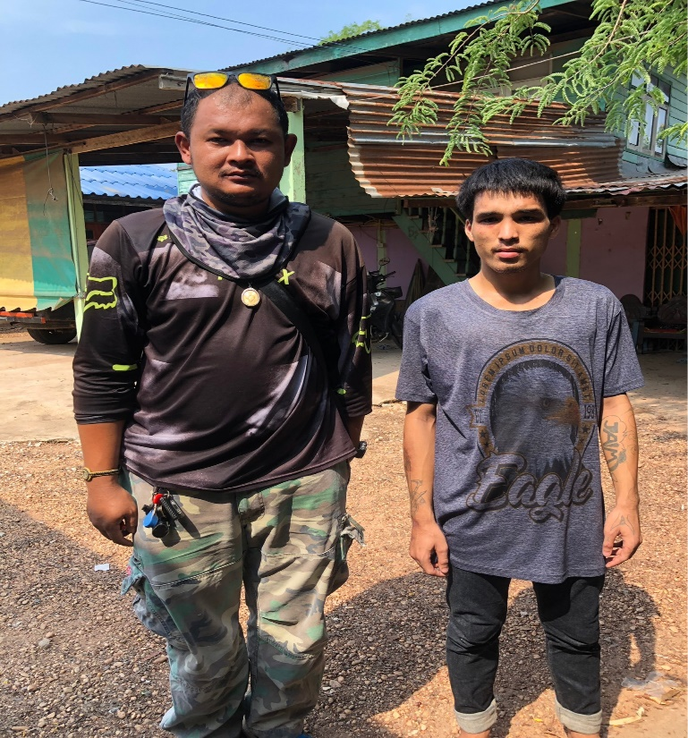
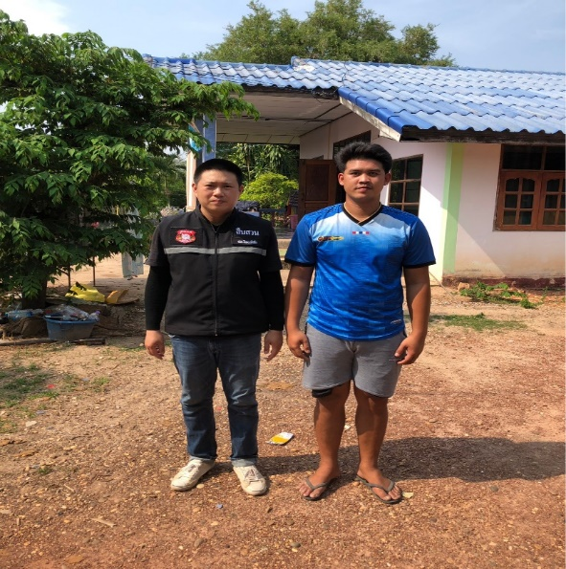
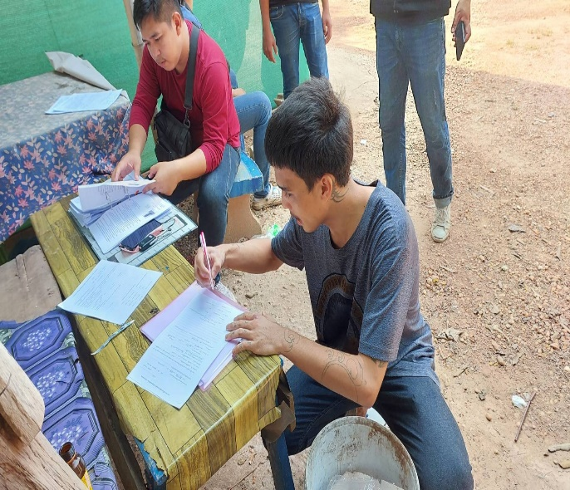

- ปิดล้อมตรวจค้นสถานีตำรวจภูธรโพนพิสัย งานสืบสวน สภ.โพนพิสัย
เป้าหมายการปฏิบัติ 4 ราย ผลการปฏิบัติ (1-31 ต.ค. 66) 4 ราย บรรลุเป้า ตร.
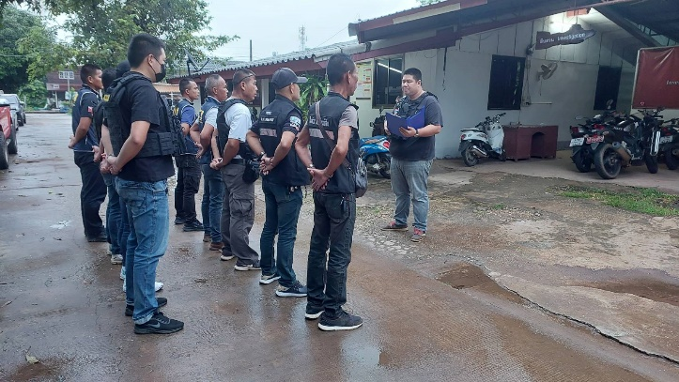
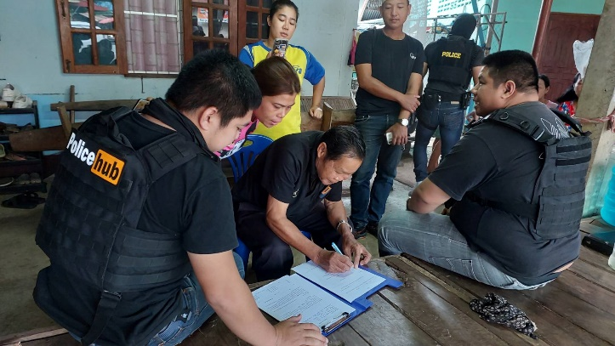

- หมายจับ / เป้าหมายจับที่ ภ.จว.มอบหมาย 3 ราย / ผลการจับกุมประจำเดือน จับ 3 ราย
สภ.โพนพิสัย จำนวนคดีเกิดเดือน ตุลาคม 2566 เกิดทั้งหมด 27 คดี
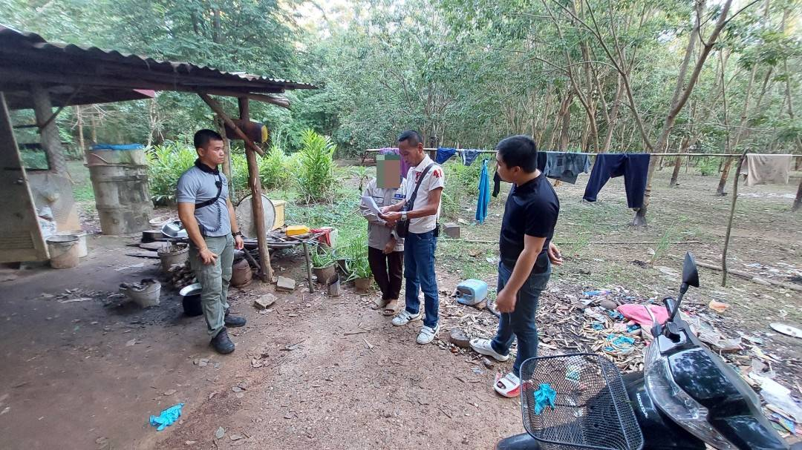

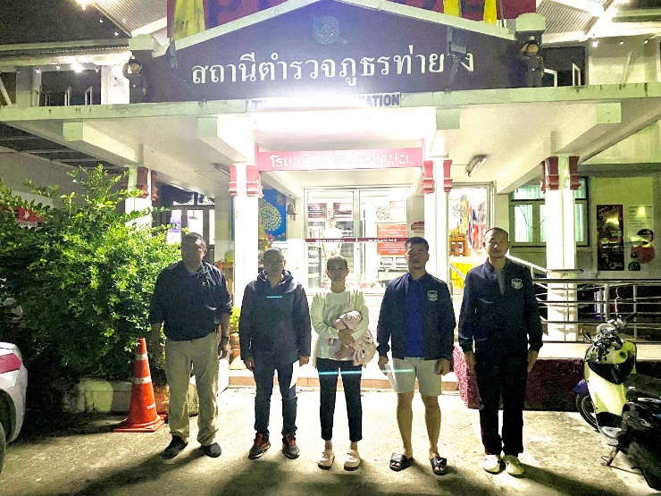

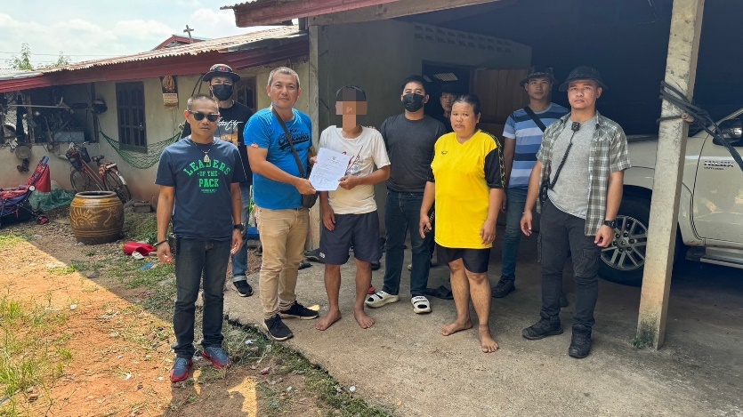

- คดีสำคัญและน่าสนใจ
สาเหตุการเสียชีวิตของทั้งสองคนเกิดจากฝ่ายชายหึงหวงฝ่ายหญิงและได้สอบถามจากกลุ่มเพื่อนของฝ่ายหญิงคือ น.ส.สมัญญา ธารเอี่ยม อายุ 36 ปี ได้ความว่าเมื่อคืนวันก่อนที่จะเกิดเหตุ ทั้งคู่ได้มีปากเสียงทะเลาะกัน และมีการทะเลาะกันเกี่ยวกับที่ฝ่ายชายไปพบรูปแฟนเก่าในโทรศัพท์มือถือของฝ่ายหญิงซึ่งต่อมาฝ่ายหญิงก็ได้ลบรูปดังกล่าวออกไปแล้ว และก่อนหน้านี้เคยมีเหตุการณ์ที่ทั้งคู่ทะเลาะกันจนฝ่ายหญิงได้เรียกเจ้าหน้าที่ตำรวจชุดสายตรวจเข้าไปควบคุมสถานการณ์ และเคยมีเหตุการณ์ที่ฝ่ายชายนั้นหึงหวงฝ่ายหญิงจนกระทั้งเคยใช้อาวุธมีดจี้ที่คอของฝ่ายหญิงและเคยทำร้ายร่างกายฝ่ายหญิงและตนเคยได้เข้าไปห้ามปรามอยู่บ่อยครั้ง ทั้งนี้ในวันเวลาที่เกิดเหตุทั้งคู่ได้ทะเลาะกันและดื่มแอลกอฮอล์เข้าไปด้วย ซึ่งนายอนวัชฯ ได้มีการหึงหวงแฟนสาวของตนเป็นทุนเดิมอยู่แล้ว ซึ่งอาจจะนำมาสู่การก่อเหตุฆาตกรรมดังกล่าว โดยอาวุธที่ใช้ในการก่อเหตุนั้น ทางเจ้าหน้าที่ฯ สันนิฐานว่าจะเป็นโทรศัพท์มือถือส่วนตัวยี่ห้อไอโพนของนายอนวัชฯ เอง ซึ่งจากการตรวจสอบโทรศัพท์มือถือของนายอนวัชฯ เบื้องต้น พบลักษณะเปียกน้ำหรือตกน้ำหรือนำไปล้างทำลายหลักฐานซึ่งได้มีคราบเหนียวๆ และกลิ่นคล้ายเลือดติดอยู่บริเวณของโทรศัพท์มือถือดังกล่าว และพบร่องรอยช้ำบริเวณหน้าอกบนของผู้ตาย น.ส.วลัยพรฯ ขนาดเท่ากับโทรศัพท์มือถือดังกล่าว และหลังจากก่อเหตุนายอนวัชฯ ได้มานั้งเล่นที่บริเวณหน้าร้านซ่อมโทรศัพท์มือถือ “ฝรั่งน้อยโมบาย” ตามปกติ จนเวลาประมาณ 11.58 น.ของวันดังกล่าว ทางเจ้าหน้าที่จุดสายตรวจได้ออกตรวจพื้นที่ในเขตรับผิดชอบ ซึ่งเมื่อนายอนวัชฯเห็นเจ้าหน้าที่ฯ และตัวเองได้กระทำความผิดด้วยแล้วนั้นจึงอาจทำให้เกิดความกลัวและรู้สึกผิด เลยได้ตัดสินใจปิดชีวิตตัวเองโดยการผูกคอเสียชีวิตที่บ้านของแฟนสาวที่บ้านเลขที่ 98 ม.14 ต.จุมพล อ.โพนพิสัย จ.หนองคาย จึงเชื่อได้ว่านายอนวัชฯ เป็นคนลงมือฆาตกรรมน.ส.วลัยพรฯ และเนื่องจากกลัวความผิดและรู้สึกผิดจึงได้ผูกคอตัวเองจนเสียชีวิตตามไป
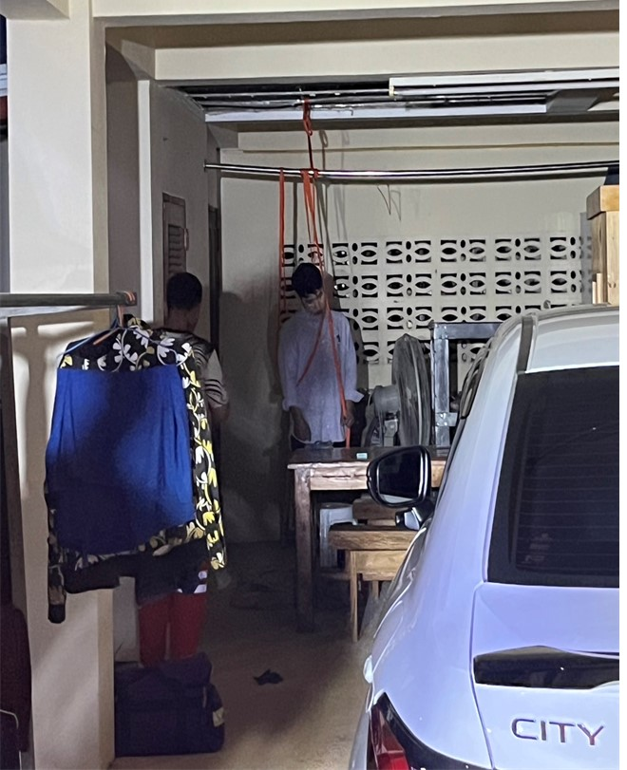
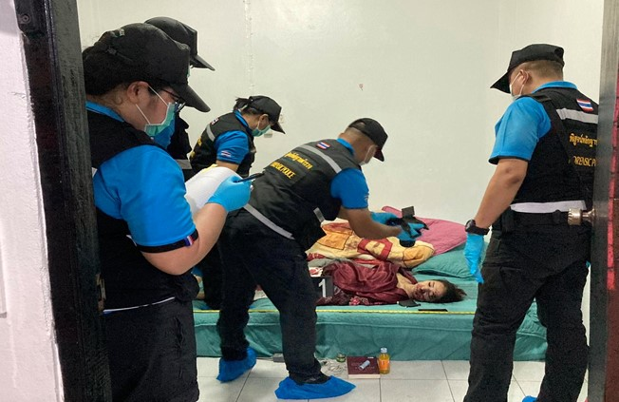

- สถิติฐานความผิดคดีอาญา (คดี 5 กลุ่ม) สภ.โพนพิสัย ตั้งแต่วันที่ 1 ต.ค. – 31 ต.ค.2566
กลุ่มฐานความผิด | เกิดเหตุ | จับกุมได้ | คิดเป็นร้อยละ | หมายเหตุ
1.คดีอุกฉกรรจ์และสะเทือนขวัญ | 1 | 1 | 100%
2. คดีความผิดเกี่ยวกับชีวิตร่างกาย เพศ | 1 | 1 | 100%
3.คดีความผิดเกี่ยวกับทรัพย์ | - | - | 100%
4.ฐานความผิดพิเศษ | - | - | 100%
5.คดีรัฐเป็นผู้เสียหาย | 24 | 24

3.1.4 งานป้องกันปราบปราม
พ.ต.ต.วีรศักดิ์ฯ - จำนวนผู้เข้าร่วมกลุ่มไลน์ ผู้พิทักษ์
เดือน | ต.จุมพล | ต.กุดบง | ต.นาหนัง | ต.ชุมช้าง | ต.วัดหลวง | ต.บ้านผือ
มิถุนายน | 52 | 47 | 29 | 45 | 45 | 21
กรกฎาคม | 61 | 58 | 38 | 64 | 51 | 30
สิงหาคม | 98 | 59 | 39 | 71 | 57 | 31
กันยายน | 100 | 60 | 39 | 70 | 58 | 31
ตุลาคม | 100 | 58 | 39 | 67 | 58 | 30

1.โครงการนาคาพิทักษ์ รักษ์ประชา
- การตรวจเยี่ยมผู้ป่วยจิตเวช
เดือน | เมษายน 7 | พฤษภาคม 3 | มิถุนายน 2 | กรกฎาคม 4 | สิงหาคม 4 | กันยายน 5 | ตุลาคม 5
บรรลุเป้าของ ตร

2. โครงการชุมชนยั่งยืน
- ประชากรเป้าหมายตรวจสอบสารเสพติดไม่พบ 334 ราย / ผู้บำบัดที่ผ่านการบำบัดแล้ว 10 ราย

3. โครงการจิตอาสา
เดือน | จิตอาสาพัฒนา | ประชาสัมพันธ์ | บริจาคโลหิต | PM 2.5
สิงหาคม | 5 | 6 | 2 | 4
กันยายน | 6 | 7 | 2 | 5
ตุลาคม | 6 | 8 | 2 | 5
บรรลุเป้าของ ตร.

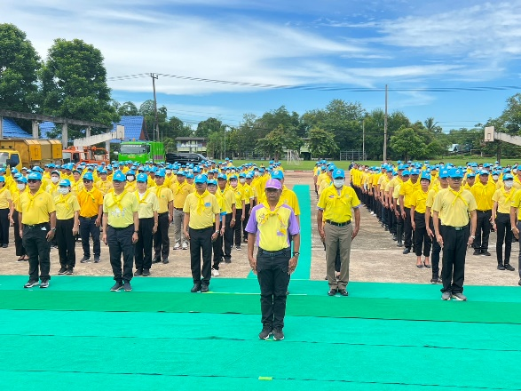
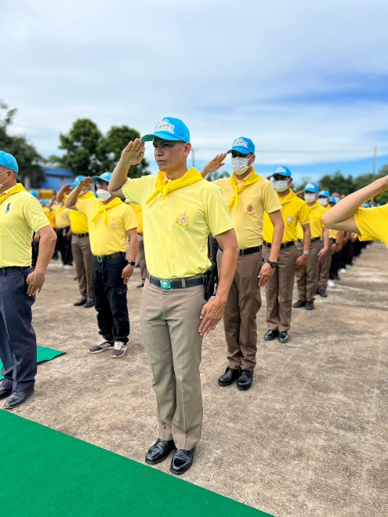

4.โครงการค้นหา ผู้ใช้ ผู้เสพ
เดือน | เมษายน 319 ครั้ง | พฤษภาคม 361 ครั้ง | มิถุนายน 397 ครั้ง | กรกฎาคม 546 ครั้ง | สิงหาคม 546 ครั้ง | กันยายน 558 ครั้ง | ตุลาคม 558 ครั้ง
บรรลุเป้าของ ตร

5.การลงลิงค์ปิดล้อมตรวจค้นสถานบริการ
เดือน ตุลาคม
1.สถานบริการ (มีใบอนุญาต) สภ.โพนพิสัยดำเนินการ 4 ครั้ง
๒.สถานบันเทิง (ร้านอาหาร) สภ.โพนพิสัยดำเนินการ 12 ครั้ง
3.สถานประกอบการ (หอพัก , ไปรษณีย์) สภ.โพนพิสัยดำเนินการ 5 ครั้ง
๔.โรงงาน (ท่าทราย , โรงงาน) สภ.โพนพิสัยดำเนินการ 4 ครั้ง

6.โครงการขับเคลื่อนไทยไปด้วยกัน (STRONGER TOGETHER)
- การแก้ไขปัญหา / ความต้องการของประชาชน
เดือน | เมษายน 4 | พฤษภาคม 3 | มิถุนายน 3 | กรกฎาคม 3 | สิงหาคม 3 | กันยายน 3 | ตุลาคม 4
บรรลุเป้าของ ตร.

7.การตรวจเยี่ยมของหัวหน้าสถานี ออกรับฟังปัญหาของประชาชน
ผกก. เป้า ๔ ครั้ง / เดือน ดำเนินการแล้ว : 7 ครั้ง
ชุดปฏิบัติการเป้า ๘ ครั้ง / เดือน ดำเนินการแล้ว : 13 ครั้ง
บรรลุเป้าของ ตร.
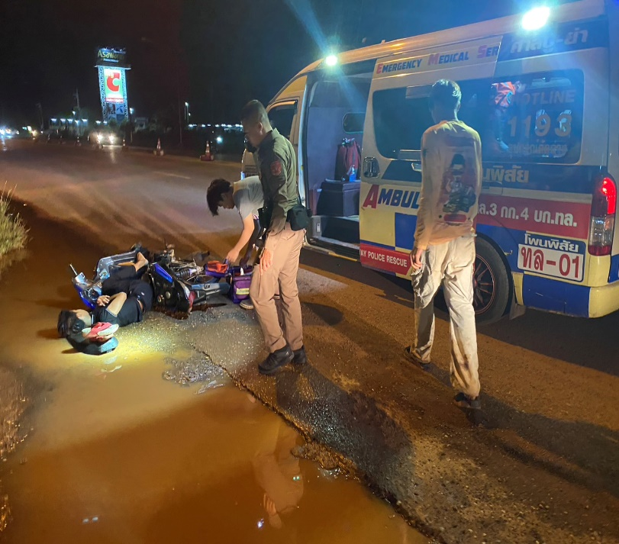
- สถิติการรับแจ้งเหตุ
เหตุ | เดือนสิงหาคม | เดือนกันยายน | เดือนตุลาคม
เหตุจราจร | 13 | 14 | 14
คนเมา | 9 | 9 | 9
ทำร้ายร่างกาย | 11 | 4 | 4
จิตเวช | 8 | 5 | 1
เสียชีวิตไม่ทราบสาเหตุ | 0 | 4 | 2
ก่อความเดือดร้อน | 3 | 4 | 8
ประชาชนขอความช่วยเหลือ | 8 | 13 | 14
เหตุเกี่ยวกับทรัพย์ | 3 | 8 | 3

- ผลการปฏิบัติของงานป้องกันปราบปรามเดือนตุลาคม จับกุมคดีอาญา 2 ราย/ตรวจยึดอาวุธปืน 1 ราย
การรายงานประจำเดือน

7.โครงการตู้ยาม KOBAN ของ สภ.โพนพิสัย คือ สถานีตำรวจชุมชนจุดบริการประชาชนทุ่งธาตุ
การรายงานรอบ เดือน ตุลาคม ๒๕๖๖ รายงานเรียบร้อย
- ส่งแผนเผชิญเหตุในโรงพยาบาล และ แผนเผชิญเหตุงานมหรสพ การรายงานรอบ
เดือน ตุลาคม ๒๕๖๖ รายงานเรียบร้อย
- โครงการ 1 ตำรวจ 1 หมู่บ้าน การรายงานรอบ เดือน ตุลาคม ๒๕๖๖ รายงานเรียบร้อย
- โครงการเพื่อนบ้านเตือนภัย การรายงานรอบ เดือน ตุลาคม ๒๕๖๖ รายงานเรียบร้อย

- 3.1.5 งานจราจร
ร.ต.อ.อุทัยฯ - การปฏิบัติในห้วง เดือน ตุลาคม 66 การจับกุมตาม 10 ข้อหาหลัก
1.ไม่สวมหมวกนิรภัย | 3 ราย
2.มอเตอร์ไซค์ไม่ปลอดภัย | 3 ราย
3.เป็นผู้ขับขี่รถในขณะเมาสุราหรือของมึนเมาอย่างอื่น | 1 ราย
4.ไม่คาดเข้มขัดนิรภัย | 4 ราย
5.ไม่มีใบขับขี่ | 43 ราย
6.ความเร็ว | 39 ราย
7.ฝ่าฝืนสัญญาณไฟจราจร | 1 ราย
8.ย้อนศร | 1 ราย
9.แซงในที่คับขัน | 1 ราย
10.ใช้โทรศัพท์ | 1 ราย
รวม | 97 ราย

- สถิติการเกิดอุบัติเหตุ เดือน ตุลาคม 66 ไม่มี
- การรายงานภาพลักษณ์จราจรตามโครงการสุภาพบุรุษจราจร ของ สภ.โพนพิสัย
. 1.ช่วยพ่วงแบตเตอรี่ให้ประชาชน บริเวณสี่แยกทุ่งธาตุ
2.ช่วยนำส่งประชาชนขอความช่วยเหลือ เนื่องจากร่างกายอ่อนแรง จึงนำส่ง รพ.โพนพิสัย
3.ร่วมกับเจ้าหน้าที่กู้ภัย เก็บกวาด เศษซากอุบัติเหตุ รถบรรทุกเฉี่ยวชนร้านค้า
4.ร่วมกิจกรรมจิตอาสาทำความสะอาดบริเวณบ้านปากสวย ถึงสะพานห้วยหลวง

